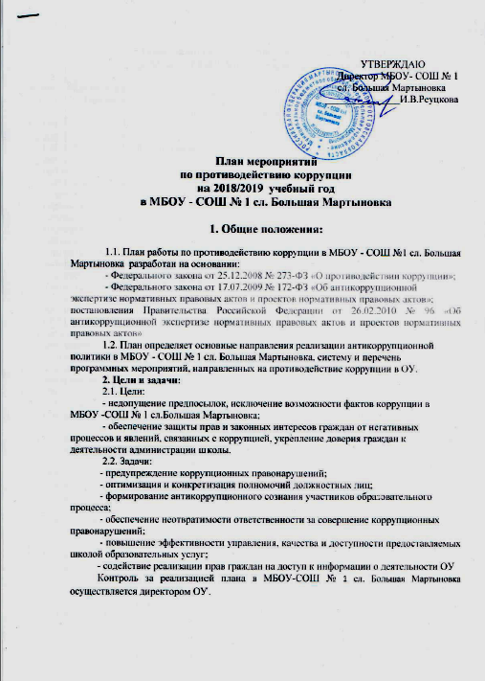

План работы по противодействию коррупции
в МБОУ-СОШ № 1 сл. Большая Мартыновка

№ п/п |  | Мероприятия | Сроки проведения | Ответственный
Обеспечение права граждан на доступ к информации о деятельности
МБОУ-СОШ № 1 сл. Большая Мартыновка
1. | Организация личного приема граждан директором школы |  | По необходимости | Директор школы
2 | Соблюдение единой системы оценки качества образования с использованием процедур:  - аттестация педагогов ОУ;  - мониторинговые исследования в сфере образования;  - статистические наблюдения;  - самоанализ деятельности ОУ;  - создание системы информирования управления образованием, общественности, родителей о качестве образования в ОУ;  - соблюдение единой системы критериев оценки качества образования (результаты, процессы, условия)  организация информирования участников ЕГЭ (ГИА) и их родителей (законных представителей);  определение ответственности педагогических работников, привлекаемых к подготовке и проведению ЕГЭ (ГИА) за неисполнение, ненадлежащее выполнение обязанностей и злоупотребление служебным положением, если таковые возникнут. |  | Февраль-май, июнь 2019 | Заместитель директора по УВР Распопова М.В.
3 | Организация систематического контроля за получением, учетом, хранением, заполнением и порядком выдачи документов государственного образца об основном общем образовании. Определение ответственности должностных лиц. |  | В течение года | Директор Реуцкова И.В.  Заместитель директора по УВР Распопова М.В.
4 | Контроль за осуществлением приёма в первый класс. |  | В течение года | Заместитель директора по УВР Таран С.А.
5 | Информирование граждан об их правах на получение образования. |  | В течение года | Классные руководители Администрация школы
6 | Усиление контроля за недопущением фактов неправомерного взимания денежных средств с родителей (законных представителей). |  | В течение года | Администрация школы
7 | Обеспечение соблюдений правил приема, перевода и отчисления, обучающихся из ОУ. |  | В течение года | Директор  Реуцкова И.В.  Заместитель директора по УВР  Распопова М.В.
8 | Активизация работы по принятию решения о распределении средств стимулирующей части фонда оплаты труда. |  | Два раза в год и по итогам отчетных периодов | Комиссия  по распределению стимулирующей части ФОТ
Обеспечение открытости деятельности образовательного учреждения
1. | Ознакомление родителей с условиями поступления в ОУ и обучения в нем. |  | При заключении договора с родителями на обучение ребенка | Администрация школы
2. | Модернизация нормативно-правовой базы деятельности ОУ, в том числе в целях совершенствования единых требований к обучающимся, законным представителям и работникам ОУ. |  | В течение года | Администрация школы
3. | Своевременное информирование посредством размещения информации на сайте ОУ, выпусков печатной продукции о проводимых мероприятиях и других важных событиях в жизни ОУ. |  | В течение года | Ответственный за сайт школы Копейкина С.В.
4. | Усиление персональной ответственности работников ОУ за неправомерное принятие решения в рамках своих полномочий. |  | В течение года | Директор ОУ  Реуцкова И.В.
5. | Рассмотрение вопросов исполнения законодательства о борьбе с коррупцией на совещаниях при директоре, педагогических советах. |  | В течение года | Директор ОУ  Реуцкова И.В.
6. | Привлечение к дисциплинарной ответственности работников ОУ, не принимающих должных мер по обеспечению исполнения антикоррупционного законодательства. |  | По факту | Директор ОУ  Реуцкова И.В.
Антикоррупционное образование
1. | Изучение проблемы коррупции в государстве в рамках тем учебной программы на уроках обществознания. |  | В течение года | Учителя обществознания:
2. | Ознакомление обучающихся со статьями УК РФ о наказании за коррупционную деятельность |  | Апрель 2019года | Учителя обществознания:
4 | Творческая работа (сочинение, эссе) среди обучающихся 7-11 классов на темы:  «Гражданин и коррупция », |  | Апрель 2019 года | Учителя русского языка  Классные руководители
5 | Проведение серии классных часов  «Ни в службу, а в дружбу» (2 класс)  «Своего спасибо не жалей, а чужого не жди» ( 3 класс)  Того, кто хоть что – нибудь стоит довольно сложно купить ( 4 класс)  «Быть честным» (5 класс)  Коррупция и борьба с ней ( 6 класс)  По законам справедливости ( 7 класс)  Коррупция и образование (8 классы)  Мое отношение к анти коррупционной политики в РФ(9 класс)  Коррупция как способ борьбы за власть (10 класс)  Коррупция как симптом общественной государственной дисфункции (11 класс) |  | Февраль-май 2019 года | Заместитель директора по ВР Чванова Е.В.  Классные руководители
6 | Проведение тематических классных часов, посвященных вопросам коррупции в государстве: ( 7-11 классы)  -Роль государства в преодолении коррупции. |  | По плану классных руководителей | Классные руководители.
7 | Организация и проведение к Международному дню борьбы с коррупцией (9 декабря), различных мероприятий:  - проведение классных часов и родительских собраний на тему «Защита законных интересов несовершеннолетних от угроз, связанных с коррупцией».  - обсуждение проблемы коррупции среди работников ОУ  - анализ исполнения Плана мероприятий противодействия коррупции в ОУ. |  | Декабрь 2018 | Заместитель директора по ВР Чванова Е.В., учителя обществознания,  классные руководители
8 | Выставка книг в библиотеке «Мы против коррупции » |  | Октябрь-ноябрь 2018 | Зав.библиотекой Бугаева Е.Н.
Работа с педагогами
1. | Встречи педагогического коллектива с представителями правоохранительных органов |  | май 2019 | Заместитель директора по ВР Чванова Е.В
2. | Знакомство вновь принятых сотрудников с распоряжениями администрации ОУ. |  | в течение года | Директор ОУ  Реуцкова И.В.
Работа с родителями
1 | Размещение на сайте школы правовых актов антикоррупционного содержания |  | в течение года | ответственный за сайт Копейкина С.В.
3 | Встреча родительской общественности с представителями правоохранительных органов |  | В течение года | Заместитель директора по ВР Чванова Е.В
5 | Родительские собрания по темам формирования антикоррупционного мировоззрения обучающихся |  | в течение года | Классные руководители

